材化学院实验室安全检查通报 24-25-2-14

2025 年 5月29日，实验室管理人员对科研实验室进行了安全检查，发现下述实验室有违反实验室安全管理规定的行为：
实验室 | 隐患描述 | 隐患照片 | 对应条款 | 整改完成时间/措施
格致楼B117 | 管制类试剂储存不当（硝酸镍、硝酸锌为易制爆应放置在防爆柜中） | 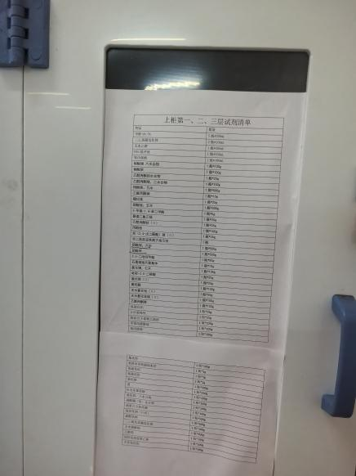 | 9.5.3 | 立整立改
格致楼B119 | 标签信息不规范 | 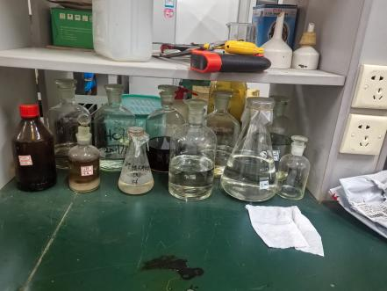 | 9.3.5 | 立整立改
格致楼A113 | 废液投放记录与试剂不符 | 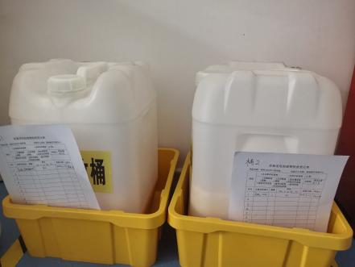 | 9.7.4 | 立整立改
格致楼A221 | 固液混放 | 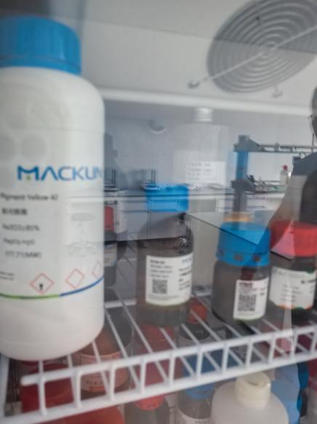 | 9.3.2 | 立整立改
敬德楼C501西 | 加热设备不应放置在木桌上 | 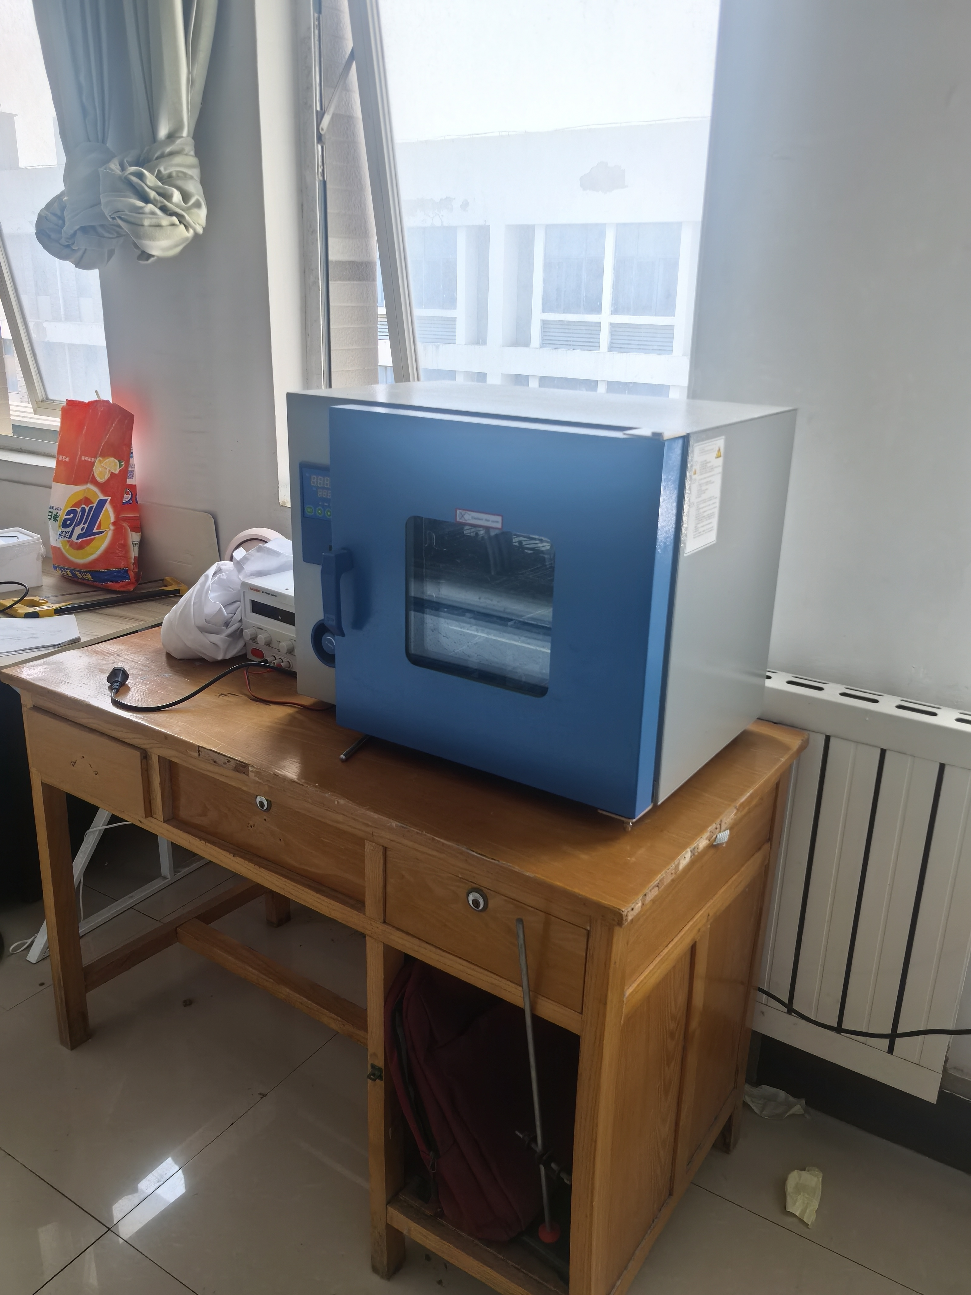 | 13.4.3
敬德楼C501东 | 试剂柜无清单 | 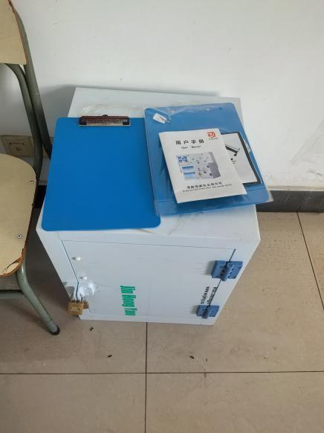 | 9.3.1 | 立整立改
敬德楼C503西 | 废液无投放记录 | 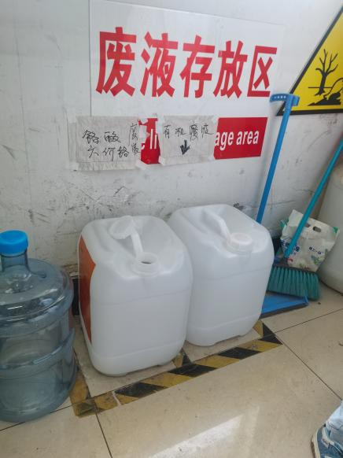 | 9.7.2 | 立整立改
敬德楼C507 | 管制类试剂未双锁 | 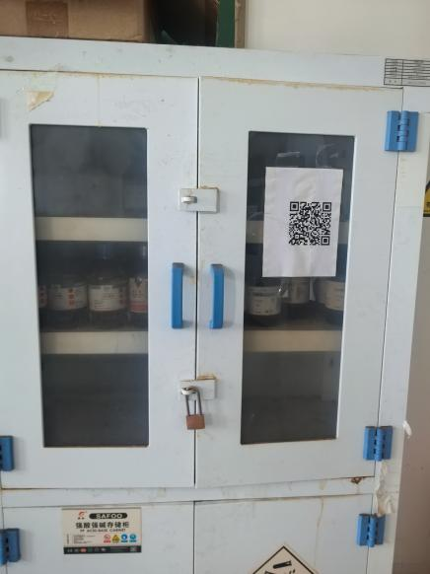 | 9.5.2 | 立整立改
敬德楼C509西 | 重铬酸钾应存放在易制爆试剂柜中 | 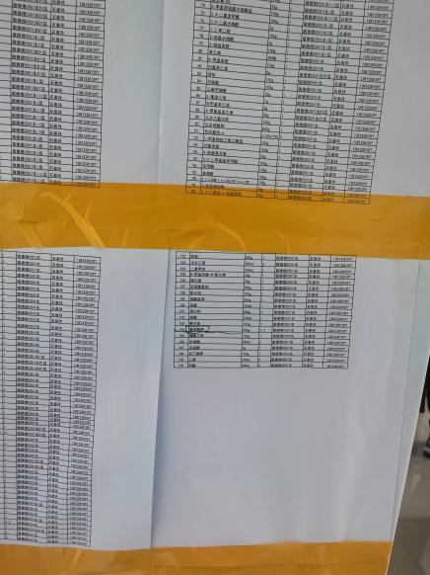 | 9.5.3 | 立整立改
敬德楼C509东 | - 不得使用饮料瓶存放试剂，如使用，必须撕去原包装纸，贴上试剂标签。  - 装有配制试剂的容器上标签信息明确，标签信息包括名称或编号、使用人、日期等 | 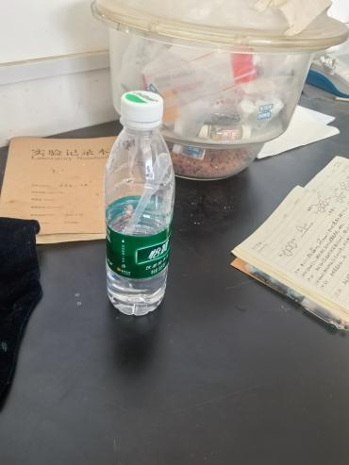  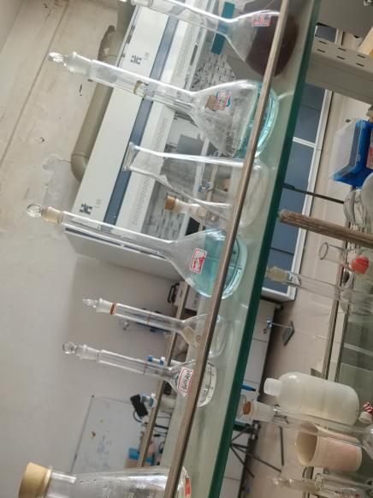 | 9.3.5 | 立整立改
敬德楼C508东 | 管制类试剂储存不当（硝酸钠为易制爆应放置在防爆柜中、硝酸应放置在强酸强碱柜 | 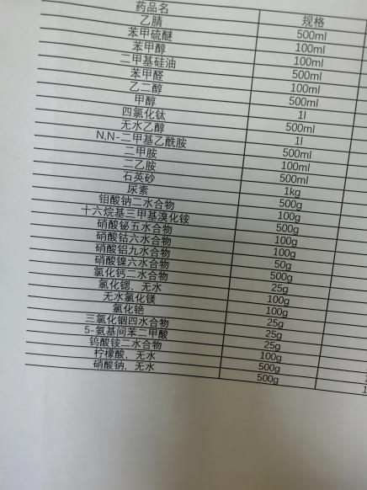  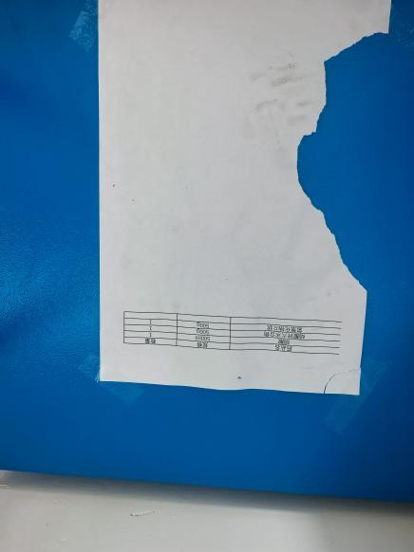 | 9.5.2  9.5.3 | 立整立改
敬德楼B501 | 实验室不得存放食物 | 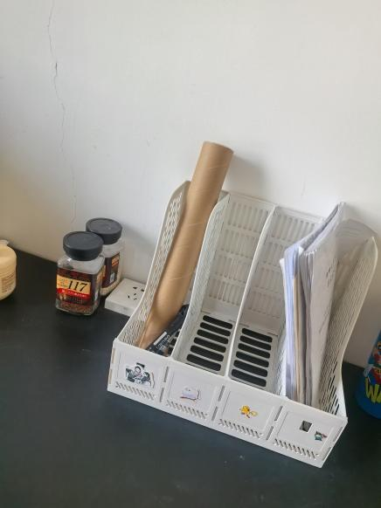 | 6.2.2 | 立整立改
共性问题：
- 烘箱、管式炉、马弗炉无操作规程：C501西、C505西、C505东、C507、C509东、C504东、B501、B504、B117；
- 消防器材检查记录表填写不完整：C501西、C501东、C505西、C505东、C507、C509西、C509东、C508、C506西、C504东、C504西、B501、B119。

